КОНДЕНСАТОРЫ КЕРАМИЧЕСКИЕ ПОДСТРОЕЧНЫЕ
КТ4-27
ТЕХНИЧЕСКИЕ ХАРАКТЕРИСТИКИ
Номинальное напряжение, В 25 50  Габаритные размеры, мм 2,8*2,6*1,2 5*4,7*1,8  Номинальная емкость, пФ С мин, не более С макс, не менее 0,4 0,6 1 2 2 5 1 2 3 4 5 10 15 20  Тангенс угла потерь, не более 40*10⁻⁴  Сопротивление изоляции, мОм, не менее 10000  Температурный коэффициент емкости, 1/град -/75±225/*10⁻⁶  Момент вращения, г*см 40…..350  Интервал рабочих температур,°С -60 …+85 | 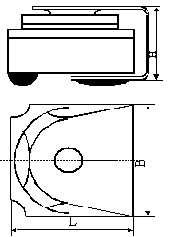
Применение:
Для интегральных схем, работающих в цепях постоянного и переменного токов /в том числе и в диапазоне СВЧ/ и в импульсных режимах. Для аппаратуры широкого применения.
Основная область применения:
Для поверхностного монтажа в аппаратуру.

